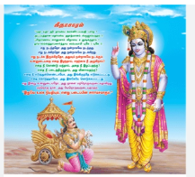
LESSON 5
SONG: Ulaathil nalla ullam
https://youtu.be/rVKCbJZ1e6Q?si=kd6ff9G2Y9KcVloi
Meaning: The song speaks about Karna, a man with a truly good and noble heart. It says that a pure heart never rests and is always ready to face life’s challenges. Though Karna was not accepted as a son by his mother or as a brother by his siblings, he silently carried the blame and pain given by the world. His life was shaped by fate, and he accepted whatever came his way without complaint. Even great kings and Lord Krishna served others, yet the singer bows to Karna’s greatness and asks for his forgiveness. To repay the debt of kindness shown to him, Karna stood by the wrong side and fell into deception, which ultimately led to his downfall. The song highlights the tragedy of a good man whose loyalty and generosity became the cause of his suffering, reminding us that true goodness often endures pain with dignity.
Geetha Saram (Essence of the Gita)

This song reflects the Bhagavad Gita teaching where Krishna explains to Arjuna that the soul is eternal and death affects only the body. Arjuna struggles with guilt and moral conflict about killing in war, while Krishna urges him to stand firm in duty (dharma), assuring him that action performed without ego and attachment does not bind one to sin.
Whatever happened, happened for good.
எது நடந்ததோ, அது நன்றாகவே நடந்தது.
Ethu nadandhatho, adhu nandraaga nadandhathu.

Whatever is happening, is happening for good.
எது நடக்கிறதோ, அது நன்றாகவே நடக்கிறது.
Edu nadakkiratho, adhu nandraagave nadakkiradhu.

Whatever will happen, will also happen for good.
எது நடக்க இருக்கிறதோ, அதுவும் நன்றாகவே நடக்கும்.
Edu nadakka irukkiRatho, adhuwum nandraagave nadakkum.

What have you lost?
உன்னுடையதை எதை இழந்தாய்?
Unnudaiyathai ethai izhandhai?

Why are you crying?
எதற்காக நீ அழுகிறாய்?
Etharkaaga nee azhugiraai?

What did you bring with you, to lose it?
எதை நீ கொண்டு வந்தாய்? அதை நீ இழப்பதற்கு?
Ethai nee kondu vandhaai? Athai nee izhappatharku?

What have you created that can be destroyed?
எதை நீ படைத்திருந்தாய், அது வீணாவதற்கு?
Ethai nee padaiththirundhai, adhu veenaavadharku?

Whatever you took was taken from here.
எதை நீ எடுத்துக் கொண்டாயோ, அது இங்கிருந்தே எடுக்கப்பட்டது.
Ethai nee eduththu kondayo, adhu ingirundhe edukkappattadhu.

Whatever you gave was given here.
எதை கொடுத்தாயோ, அது இங்கேயே கொடுக்கப்பட்டது.
Ethai nee koduththayo, adhu ingeye kodukkappattadhu.

What is yours today will belong to someone else tomorrow.
எது இன்று உன்னுடையதோ, அது நாளை
மற்றொரு வருடையதாகிறது.
Ethu inru unnudaiyadho,athu naalai matroruvar udaiyadhaagum.

Another day, it will belong to someone else.
மற்றொரு நாள், அது வேறொருவருடையதாகும்.
Matroru naal, adhu veru oruvar udaiyadhaagum.

This is the law of the universe and the essence of my creation.
இதுவே உலக நியதியும் எனது படைப்பின் சாராம்சமாகும்.
Ithuve ulaga niyathiyum enathu padaippin saaraamsam aagum.

2. Casual dialogues
I'm going to sleep.
நான் தூங்க போகிறேன்.
Nāṉ tūṅka pōkiṟēn.
Wake me up at 6 AM.
காலை 6 மணிக்கு எழுப்பு.
Kālai aaru maṇikku eḻuppu.
Where is the toilet?
கழிப்பறை எங்கே?
Kaḻippaṟai eṅgē?
How much does this cost?
இதன் விலை எவ்வளவு?
Idhan vilai evvaḷavu?
It's too expensive.
இது மிகவும் விலை அதிகம்.
Ithu migavum vilai adhigam.
I'll come tomorrow.
நான் நாளை வருவேன்.
Nāṉ nāḷai varuvēn.
Do you have change?
உங்களிடம் நாணயம் உள்ளதா?
Uṅgaḷiṭam change uḷḷathā (or) irukka?
Let me think about it.
அதைப் பற்றி சிந்திக்கிறேன்.
Naan Adhaip patṟṟi sindhikkiṟēn.
I'm not afraid.
நான் பயப்படவில்லை.
Nāṉ bayappadavillai.
Think about me.
என்னை நினைத்துப் பார்.
Ennai ninaiththu paar.

Conversation between Vegetable Vendor and Customer
CONVERSATION – 5
At the market
Conversation between Kala and Kannan
Vocabularies
கடைக்காரர் – Kadaikkaarar – Shopkeeper
சந்தை – Sandhai – Market
வீடு – Veedu – Home
போவதும் / வழி – Vazhiyil – On the way
கார் நிறுத்தும் இடம் – Car niruthum idam – Car parking place
Items / Goods
காய் – Kaai – Vegetables
பழம் – Pazham – Fruits
தேங்காய் – Thengai – Coconut
சின்ன தேங்காய் – Chinna Thengai – Small coconut
பெரிய தேங்காய் – Periya Thengai – Big coconut
வாழைப்பழம் – Vaazhaipazham – Banana
கத்திரிக்காய் – Kaththirikai – Brinjal / Eggplant
வெண்டைக்காய் – Vendakkai – Lady’s finger / Okra
தக்காளி – Thakkaali – Tomato
பூசணிக்காய் – Poosanikkai – Pumpkin
கருவேப்பிலை – Karuvaeppilai – Curry leaves
கொத்தமல்லி – Koththamalli – Coriander / Cilantro
பச்ச மிளகாய் – Pachcha Milagai – Green chili
இஞ்சி – Inji – Ginger
பை – Pai / Bag – Bag
Numbers / Quantities
ரூபாய் – Rupai – Rupees
கிலோ – Kilo – Kilogram
அரை கிலோ – Arai Kilo – Half kilogram
ஒரு துண்டு – Oru Thundu – One piece
Verbs / Actions
வாங்கு – Vaangu – Buy
நிறுத்து – Niruthu – Park / Stop
தா – Thaa – Give
காட்டு – Kaattu – Show
வா – vaa – Come
கிளம்பு – Kilambu – Go / Leave
கட்டணம் கொடு – Kattanam Kodu – Pay / Give payment
Phrases / Useful Expressions
எவ்வளவு – Evvalavu – How much?
இதுதான் – Idhuthaan – This is all / That’s it
எல்லாம் விற்றுவிட்டது – Ellaam vitru vittadhu – Everything sold out
அதனால் – Adhanaal – That’s why / Therefore
மீதம் – Meedham – Balance / Remaining
அதை மட்டும் வாங்கு – Adhai mattum vaangu – Buy only that
போற வழியில பூ வாங்கணுமா? – Poara vazhiyil poo vaanganumaa? – Buy flowers on the way?
சரி. வாங்கி வீட்டுக்கு போகலாம். – Sari. Vaangittu veettukku poagalaam. – Ok. Let’s buy and go.

Kannan: Oh! Today too many people in the market.
இன்னைக்கு சந்தையில் மக்கள் கூட்டம் இருக்கு!
Innaikku sandhaiyil makkal kootam irukku!
Kala: Tomorrow Vinayagar Chathurthi. That’s why everyone came to buy pooja items.
நாளை விநாயகர் சதுர்த்தி. அதனால் எல்லாரும் பூஜைக்கு சாமான் வாங்க வந்திருக்காங்க.
Naalaikku Vinayagar Chathurthi. Adhanaal ellaarum poojai-ku saamaan vaanga vandhirukkaanga.
Kannan: Ok. You buy vegetables and fruits. I’ll park the car and come.
சரி, நீ காய், பழம் வாங்கி இரு. நான் கார் நிறுத்தி வரேன்.
Sari, nee kaai, pazham vaangittu iru. Naan car niruthittu varen.
Kala: Ok.
சரி.
Sari.
Kala: How much is this coconut?
இந்த தேங்காய் எவ்வளவு?
Indha thengai evvalavu?
Kadaikkaarar: Small coconut Rs.20, big coconut Rs.30. Which one do you want?
சின்ன தேங்காய் 20 ரூ, பெரியது 30 ரூ. எது வேண்டும்னு?
Chinna thengai 20 rupai, periyathu 30 rupai. Edu vaendum?
Kala: Two small coconuts please.
சின்னதேங்காய் ரெண்டு குடுங்க.
Chinna thengai rendu kudunga.
Kadaikkaarar: Ok.
சரி.
Sari.
Kala: How much for bananas?
வாழைப்பழம் எவ்வளவு?
Vaazhaipazham evvalavu?
Kadaikkaarar: Rs.60 per kg.
கிலோ 60 ரூ.
Kilo 60 rupai.
Kala: Give ½ kg banana, ¼ kg brinjal, ½ kg lady’s finger. Tomatoes are very ripe. Is this all or better inside?
அரை கிலோ வாழைப்பழம், கத்திரிக்காய் கால் கிலோ, வெண்டைக்காய் அரை கிலோ தாங்க” தக்காளி ரொம்ப பழுத்து இருக்கு. இது மட்டும் இருக்கா? உள்ள நல்லதும் இருக்கா?
Arai kilo vaazhaipazham, kaththirikai kaal kilo, vendakkai arai kilo thanga. Thakkaali romba pazhuthu irukku. Ithu mattum than irukkaa? Ulla nalladhum irukkaa?
Kadaikkaarar: No. This is all we have. Everything else sold out. How much tomato do you want?
இல்ல, இது மட்டும் இருக்கிறது. வந்தது எல்லாம் விற்று போச்சு. தக்காளி எவ்வளவு வேண்டும்?
Illa, idhu mattum irukiradhu. Vandhadhu ellam vitru pochu. Thakkaali evvalavu vaendum?
Kala: No tomato. Cut one piece of pumpkin and give.
தக்காளி வேண்டாம். பூசணிக்காய் ஒரு துண்டு வெட்டி தாங்க.
Thakkaali vaenaam. Poosanikkai oru thundu vetti thaanga.
Kadaikkaarar: Anything else?
வேற ஏதாவது வேணுமா?
Vera ethavathu vaenumaa?
Kala: Curry leaves, coriander Rs.10, 50 g green chili, 100 g ginger. That’s all.
கருவேப்பிலை, கொத்தமல்லி பத்து ரூபாய்க்கு, பச்சமிளகாய் 50 கிராம், இஞ்சி 100 கிராம். அது போதும்.
Karuvaeppilai, koththamalli paththu rupaiku , pachcha milagai 50 gram, inji 100 gram. Adhu podhum.
Kadaikkaarar: Here. Show the bag.
இதோ பைய காட்டுங்க.
Itho paiya kaattunga.
Kala: How much is the bill?
பில் எவ்வளவு?
Bill evvalavu?
Kadaikkaarar: Total Rs.265. You give Rs.260.
மொத்தம் 265 ரூபாய். நீங்க. 260 ரூபாய் கொடுங்க.
Moththam 265 rupees. Neega 260 rupai kodunga.
Kala: Here Rs.500. Give balance Rs.240.
இதோ 500 ரூபாய். மீதி 240 ரூபாய் தாங்க.
Itho 500 rupees. Meedhi 240 rupees thaanga.
Kadaikkaarar: Take it.
இதோ.
Inthanga.
Kannan: Did you buy all vegetables and fruits?
காய், பழம் எல்லாம் வாங்கினியா?
Kaai, pazham ellaam vaanginiyaa?
Kala: Yes.
வாங்கினேன்.
Vaanginaen.
Kannan: Car parking is far. Give one bag to me.
கார் நிறுத்தும் இடம் ரொம்ப தூரம். ஒரு பைய எனக்கு கொடு.
Car niruthum idam romba dooram. Oru paiya en kitta kodu.
Kala: Here.
இதோ.
Inthanga.
Kannan: Buy flowers for pooja on the way?
போற வழியில பூ வாங்கணுமா?
Poara vazhiyil poo vaanganumaa?
Kala: No. Flower seller will bring. Buy only banana leaf.
இல்லை. பூக்கார அம்மா கொண்டு வருவாங்க. இலை மட்டும் வாங்கணும்.
Illa. Pookkaara ammaa kondu varuvaanga. Ilai mattum vaanganum.
Kannan: Ok. Let’s buy and go.
சரி. வாங்கி வீட்டுக்கு போகலாம்.
Sari. Vaangittu veettukku poagalaam.

GRAMMAR
1. செய் (to do)
Present Tense (நிகழ்காலம்)
நான் செய்கிறேன் – I do / am doing – Naan seygiren
Past Tense (இறந்தகாலம்)
நான் செய்தேன் – I did – Naan seythen
Future Tense (எதிர்காலம்)
நான் செய்வேன் – I will do – Naan seyven
Present Continuous
நான் செய்துக்கொண்டு இருக்கிறேன் – I am doing (continuously) – Naan seythu kondu irukkiren
Past Continuous
நான் செய்துக்கொண்டு இருந்தேன் – I was doing – Naan seythukondu irunthen
Future Continuous
நான் செய்துக்கொண்டு இருப்பேன் – I will be doing – Naan seyththukondu iruppen
Present Perfect
நான் செய்திருக்கிறேன் – I have done – Naan seyththirukkiren
Past Perfect
நான் செய்திருந்தேன் – I had done – Naan seyththirunthen

Future Perfect
நான் செய்திருப்பேன் – I will have done – Naan seyththiruppen
Present Perfect Continuous
நான் செய்துக்கொண்டேயிருக்கிறேன் – I keep doing – Naan seyththukonde irukkiren
Past Perfect Continuous
நான் செய்துக்கொண்டேயிருந்தேன் – I kept doing – Naan seyththukonde irunthen
Future Perfect Continuous
நான் செய்துக்கொண்டேயிருப்பேன் – I will keep doing – Naan seyththukonde iruppen.

aval அவள் She
Present Tense – Today / Now
She goes to the temple today.
Aval indru kovilukku pokiral.
அவள் இன்று கோவிலுக்கு போகிறாள்.
She is going home now.
Aval ippō veettukku pokiral.
அவள் இப்போது வீட்டுக்கு போகிறாள்.
She goes to the park every day.
Aval dhinamum poongaavukku pokiral.
அவள் தினமும் பூங்காவுக்கு போகிறாள்.
She sometimes goes to the temple.
Aval sila samayam kovilukku pokiral.
அவள் சில சமயம் கோவிலுக்கு போகிறாள்.
She will go to school tomorrow.
Aval naalai pallikku povaal.
அவள் நாளை பள்ளிக்கு போவாள்.
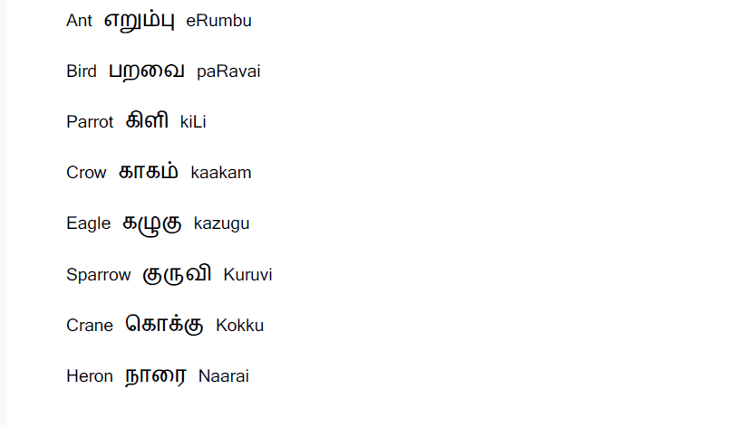
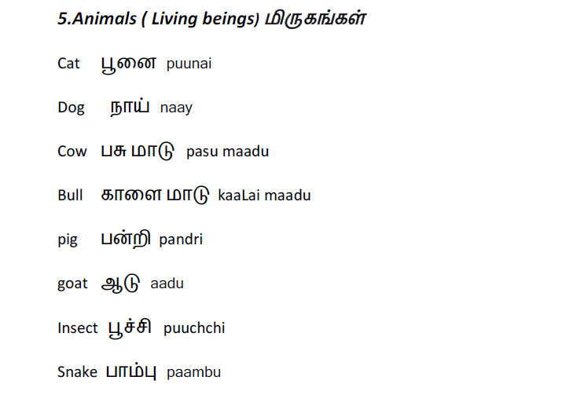
5.TRANSLATION
Excited → ஆவலோடு → Aavalo-du
Nervous / Scared → பயமோடு → Bayamo-du
College girl / student → கல்லூரி மாணவி → Kalloori maanavi
International flight → வெளிநாட்டு விமானம் → Velinaattu vimaanam
First time → முதல் தடவை → Mudhal thadavai
Suitcase → பெட்டி → Petti
Locked → பூட்டப்பட்ட → Pootappatta
Passport → கடவுச் சீட்டு → Kadavu seettu
Check / look at → பார்த்து → Paarthu
Line / queue → வரிசை → Varisai
Parents → பெற்றோர் → Petror
Worried → கவலையோடு → Kavalaiyodu
Wave hands → கைகளை அசைத்தனர் → Kaigalai asaiththanar
Supervisor → மேற்பார்வையாளர் → Merpaarvaiyaalar
Travel ticket → பயண சீட்டு → Payana seettu
Take out → எடுத்த → Edutha
Place down → கீழே வைத்த → Keezhe vaiththu
Hand over → கொடுத்து → Koduthu
Smile → சிரித்துக் கொண்டு → Siriththu kondu
Shake head / say no → தலையை அசைத்தாள் → Thalaiyai asaiththaal
Weigh → எடை பார்த்து → Edai paarthu
Label / Tag → பெயர் ஒட்டி → Peyar otti
Send off → அனுப்பி வைத்தனர் → Anuppi vaiththanar
Stamp → முத்திரை போட்டு → Muththirai pottu
Carefully → கவனமாக → Kavanamaaga

The college girl was both excited and nervous.
கல்லூரி மாணவி ஆவலோடும் பயமோடும் இருந்தாள்.
Kalloori maanavi aavalodum bayamodum irundhaal.

She was flying on an international flight for the first time.
அவள் வெளிநாட்டு விமானத்தில் முதல் தடவை போகிறாள்.
Aval velinaattu vimaanathil mudhal thadavai pogiraal.

She kept checking whether her suitcase was locked.
அவள் தன் பெட்டி பூட்டப்பட்டதா என்று மீண்டும் மீண்டும் பார்த்தாள்.
Aval than petti pootappattadhaa endru meendum meendum paarthaal.

She also checked whether her ticket and passport were all in order.
அவள் டிக்கெட், பாஸ்போர்ட் எல்லாம் சரியா இருக்கிறதா ? என்று பார்த்தாள்.
Aval ticket, passport ellam sariya irukkiradhaa endru paarthaal.

While she stood in line, her parents waved their hands with worry.
அவள் வரிசையில் நின்றபோது, பெற்றோர் கவலையோடு கைகளை அசைத்தனர்.
Aval varisaiyil nindrapodhu, petror kavalaiyodu kaigalai asaiththanar.

The supervisor asked to see her travel ticket.
மேற்பார்வையாளர் அவளுடைய பயண சீட்டை பார்க்க கேட்டார்.
Merpaarvaiyaalar avaludaiya payana seettai paarka kettaar.

When she took it out from her bag, she first placed it down, then picked it up and handed it over.
அவள் பையில் இருந்து எடுத்த போது, முதலில் கீழே வைத்து, பிறகு எடுத்துக் கொடுத்து விட்டாள்.
Aval paiyil irundhu edutha podhu, mudhalil keezhe vaiththu, piragu eduththu koduthu vittaal.

The supervisor smiled and asked, “Have you traveled before?”
மேற்பார்வையாளர் சிரித்துக் கொண்டு கேட்டார், “முன்னாடியே பயணம் செய்துள்ளாயா?”
Merpaarvaiyaalar siriththu kondu kettaar, “Munnadiye payanam seidhu uLLayaa?”

She shook her head, saying no.
அவள் இல்லை என்று தலையை அசைத்தாள்.
Aval illai endru thalaiyai asaithaal.

Her suitcase was weighed, labeled, and sent off.
அவளுடைய பெட்டியை எடை பார்த்து, பெயர் ஒட்டி அனுப்பி வைத்தனர்.
Avaludaiya pettiyai edai paarthu, peyar otti anuppi vaiththanar.

The supervisor stamped her travel tickets and returned them.
மேற்பார்வையாளர் அவளுடைய பயண சீட்டில் முத்திரை போட்டு திருப்பி கொடுத்தார்.
Merpaarvaiyaalar avaludaiya payana seettil muththirai pottu thiruppi koduthaar.

Along with that, he gave her the boarding pass and showed her where she needed to go.
அவளுக்கு விமானத்தில் ஏற Boarding Pass கொடுத்து, எங்கே போக வேண்டும் என்று காட்டினார்.
Avalukku vimaanathil era Boarding Pass koduthu, enge pogavendum endru kaattinaar.

She held her travel tickets carefully in her hand.
அவள் பயண சீட்டுகளை கவனமாக கையில் வைத்துக் கொண்டாள்.
Aval payana seettugalai kavanamaaga kaigalil vaiththu kondaal.

She went back to her parents for a final goodbye.
பிறகு அவள் பெற்றோரிடம் விடைபெற்று சென்றாள்.
Piragu aval petroridam vidaipetru sendraal.

Her parents slowly wished her well and saw her off.
பெற்றோர் மெதுவாக வாழ்த்து கூறி அனுப்பினர்.
Petror medhuvaaga vaazhthu koori anuppinar.

She proceeded through the hall to board the airplane.
அவள் ஹால்லில் இருந்து விமானத்தில் ஏறி சென்றாள்.
Aval hall-il irundhu vimaanathil eri sendraal.

Tamil Numbers (10 to 100)
Number | Tamil (தமிழ்) | Tamil in English (Pronunciation)
10 | பத்து | Paththu
20 | இருபது | Irupathu
30 | முப்பது | Muppathu
40 | நாற்பது | Naarrpathu
50 | ஐம்பது | Aimbathu
60 | அறுபது | Arupathu
70 | எழுபது | Ezhupathu
80 | எண்பது | Enbathu
90 | தொண்ணூறு | Thonnooru
100 | நூறு | Nooru
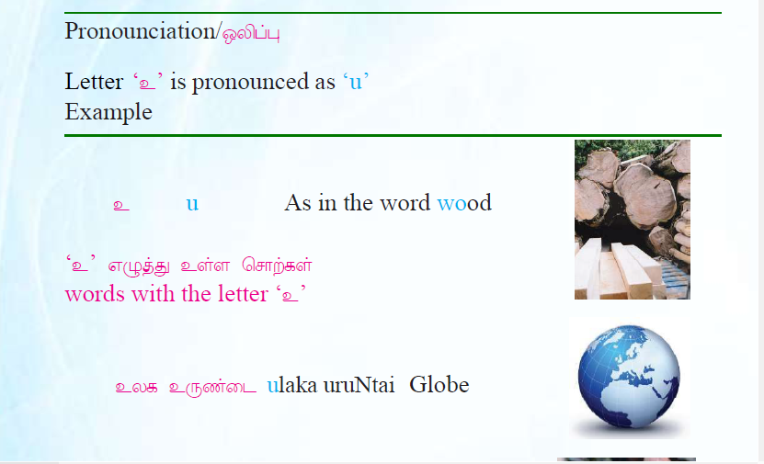
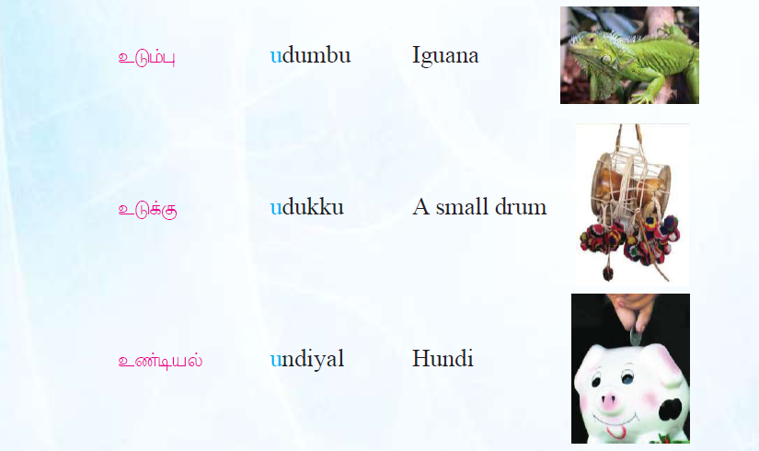

• உணவு (Unavu) – Food
• உடை (Udai) – Dress / Clothes
• உரல் (Ural) – Mortar (grinding stone)
• உரை (Urai) – Speech / Explanation
• உடல் (Udal) – Body
• உறக்கம் (Urakkam) – Sleep
• உண்மை (Unmai) – Truth
• உறவு (Uravu) – Relationship
• உருகு (Urugu) – Melt
• உப்பு (Uppu) – Salt
உலகம் அழகானது.
Ulagam azhagaanadhu.
The world is beautiful.
நான் காலை உணவு சாப்பிடுகிறேன்.
Naan kaalai unavu saappidugiren.
I eat breakfast.
அவளது உடை சிவப்பு நிறத்தில் உள்ளது.
Avaladhu udai sivappu nirathil ulladhu.
Her dress is red.
உண்மை சொல்ல வேண்டும்.
Unmai solla vendum.
We should say the truth.
அண்ணன் உறவுகளை மதிக்கிறான்.
Annan uravugalai mathikkiraan.
Elder brother respects relationships.
உண்டியலில் பணம் சேமிக்கிறேன்.
Undiyalil panam saemikkiren.
I save money in the piggy bank.

